Наметова Татьяна Александровна,
преподаватель
ГАПОУ «Краевой политехнический колледж»,

Внедрение новых стандартов в образовательный процесс студентов профессий строительного профиля

Современный мир требует постоянного прогресса от рабочих кадров и технологий, соответственно, для качественного ведения производственной деятельности, необходимы кадровые рабочие, удовлетворяющие условиям современного производства. Все это требует совершенствования в системе среднего профессионального образования.
Сегодня главной задачей образовательных организаций СПО является обновление содержания образования и повышение уровня подготовки специалистов с учетом потребностей рынка труда.
С 2015 года разработка рабочих программ учебных дисциплин общепрофессионального цикла и профессиональных модулей в ЦМК «Техника и технологии строительства» выполнялась с учетом профессиональных стандартов. Так, для подготовки студентов, зачисленных на обучение в 2015-2016 уч. году был разработан комплект учебно-методических материалов с учетом профессиональных стандартов №148н «Штукатур» и №150н «Монтажник каркасно-обшивных конструкций». Новые требования к знаниям и умениям обучающегося, предъявляемые профессиональными стандартами, потребовали обновления содержания образовательного процесса, в большей мере относительно практического обучения: увеличилось количество часов учебной и производственной практик, значительно расширился спектр работ, выполняемых на практиках по ПМ02 Выполнение монтажа каркасно-обшивных конструкций.
Следующий учебный год внес в образовательный процесс новые стандарты – стандарты WorldSkills. Активное вливание в чемпионатное движение позволило понять, что на сегодняшний день выпускник колледжа должен соответствовать международным профессиональным требованиям.
Анализ документации WorldSkills, выполняемый путем составления карт разрывов, определил недостающие элементы (знания и умения) в рабочих программах профессиональных модулей и учебных дисциплин. Таким образом, учебно-методический комплекс для студентов нового набора был разработан уже с учетом данных разрывов: расширены профессиональные компетенции, введены новые знания и умения. Это повлекло за собой расширение материально-технической базы лабораторий.
Результатом внедрения профессиональных стандартов и стандартов WorldSkills в образовательный процесс стало успешное выступление студента на Региональном Чемпионате WorldSkills «Молодые профессионалы – 2018» по компетенции «Сухое строительство и штукатурные работы».
Следующий этап развития профессионального образования внес новые образовательные стандарты – ФГОС-4. Эти стандарты подразумевают профессиональную подготовку специалистов и рабочих по наиболее востребованным и перспективным профессиям. Перечень профессий был составлен Министерством труда, Министерством образования и науки, Агентством стратегических инициатив, объединениями работодателей и иными соответствующими организациями. В этот список вошли профессии из высокотехнологичных отраслей промышленности и сферы услуг.
После прохождения курса обучения по одной из таких профессий (специальностей) выпускник образовательной организации должен соответствовать лучшим профессиональным стандартам и уметь применять передовые технологии в профессиональной деятельности. Для достижения этого результата профессиональная подготовка студента будет осуществляться по новым формам и методам, с применением актуализированных профессиональных и образовательных стандартов. В результате такой деятельности возникнет конкурентоспособная система среднего профессионального образования, увеличится число выпускников, продемонстрировавших уровень подготовки по профессиям и специальностям соответствующий стандартам WS и подготовка рабочих кадров для передовых технологий.
С 2017-2018 учебного года в ГАПОУ «Краевой политехнический колледж» началась подготовка рабочих по профессии 08.01.25 Мастер отделочных строительных и декоративных работ.
Поскольку к выпускнику профессии из списка ТОП-50 предъявляются несколько иные, требования, возникла необходимость разработки новой образовательной среды для этих студентов. Это потребовало совершенствования материально-технической базы колледжа и учебно-методического сопровождения образовательного процесса. Необходимым элементом образовательного процесса является пакет учебно-методических документов преподавателя, в соответствии с которым осуществляется подготовка студентов. К началу 2017-2018 учебного года был разработан пакет рабочих программ для подготовки рабочих в соответствии с новыми требованиями. Разработка остальных составляющих УМК продолжается.
Основой образовательного процесса на отделении ППКРС являются занятия по учебной практике. Именно там формируется навык по определенному виду профессиональной деятельности. Наибольшие трудности при организации учебной практики возникают в формировании системы оценивания выполненных заданий. Для того, чтобы у обучающихся сформировалось четкое понимание результата учебной деятельнсоти, а преподавателю/мастеру было проще, с максимальной объективностью оценить студента, для заданий на учебную практику разрабатываются оценочные листы (рисунок 1).

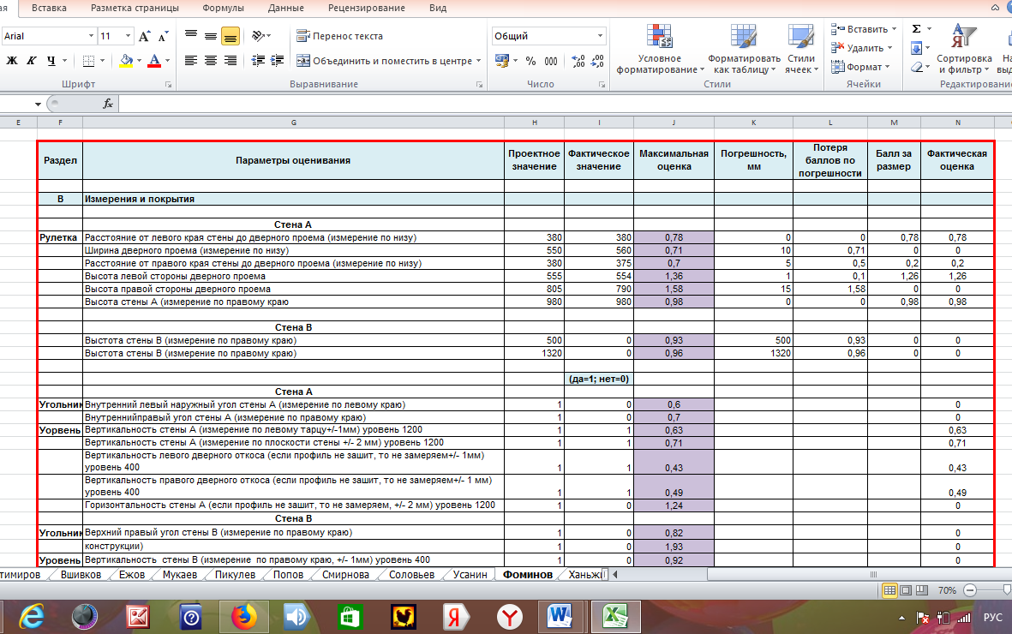
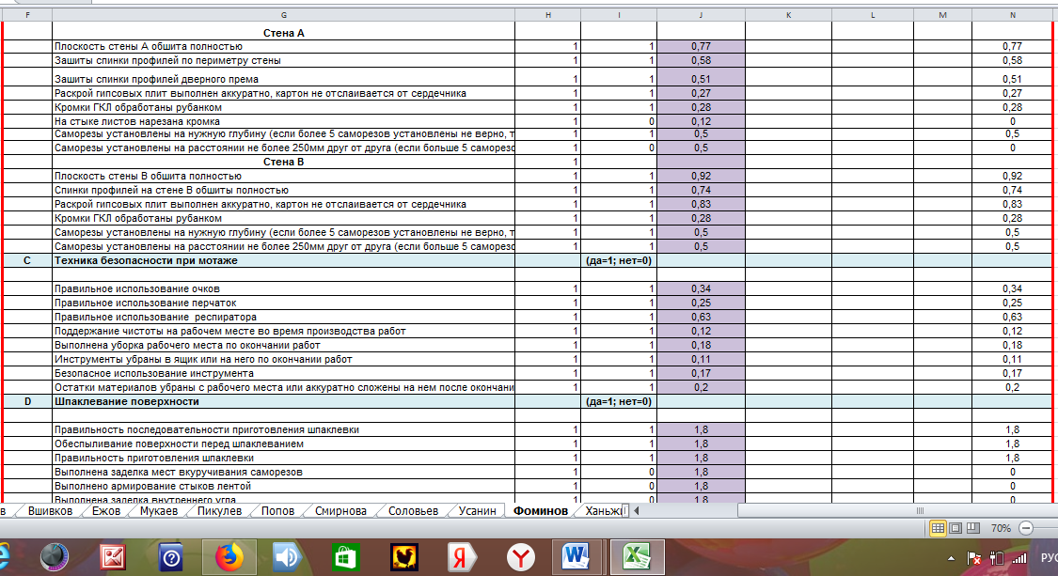

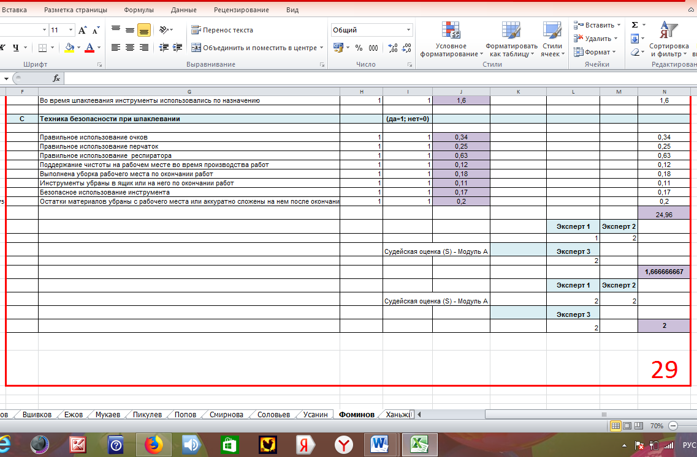

Рисунок 1 – Оценочный лист задания учебной практики

Такие оценочные листы составляются на каждого студента в группе, а затем формируется общий рейтинг обучающихся (рисунок 2).
Рисунок 2 – Рейтинг обучающихся

Подобная система оценивания позволяет выявлять наиболее способных студентов для подготовки их к конкурсам профессиональной направленности. Также она помогает выявить западающие показатели, как у определенного студента, так и в целом по группе. Кроме того, имеется возможность выявления наименее сформированных навыков, что предоставляет возможность преподавателю понять какие темы необходимо отрабатывать дополнительно.
Внедрение ФГОС-4 потребовало совершенствования материально-технической базы образовательного учреждения. В марте 2018 года состоялся запуск мастерской по подготовке монтажника каркасно-обшивных конструкций. Лаборатория соответствует всем необходимым требованиям и позволяет отрабатывать все виды работ, предусмотренные рабочей программой учебной практики.
В рамках взаимодействия социального партнерства планируется привлечение к сотрудничеству ООО «КНАУФ» – лидера в области «сухого строительства».
Организация образовательно процесса в соответствии с требованиями рынка труда, новых образовательных стандартов позволит выпускнику колледжа быть конкурентоспособным, успешным участником трудовых отношений.

